Виды экономической деятельности с наибольшим количеством работников, погибших в результате несчастных случаев на производстве
 | Производственная травма (трудовое увечье) – это следствие действия на организм различных внешних, опасных производственных факторов. Чаще производственная травма – это результат механического воздействия при наездах, падениях или контакте с механический оборудованием. Обобщены статистические данные о профтравматизме в России, предоставленные Федеральной слубой государственной статистики.
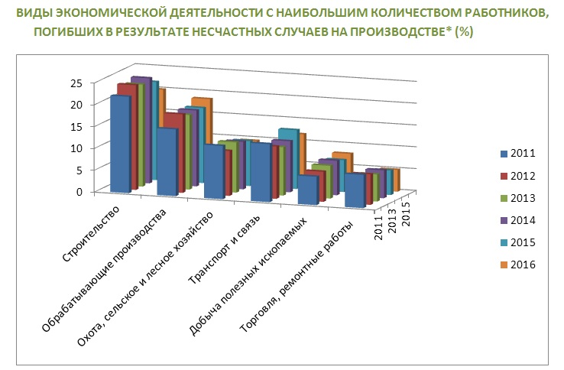
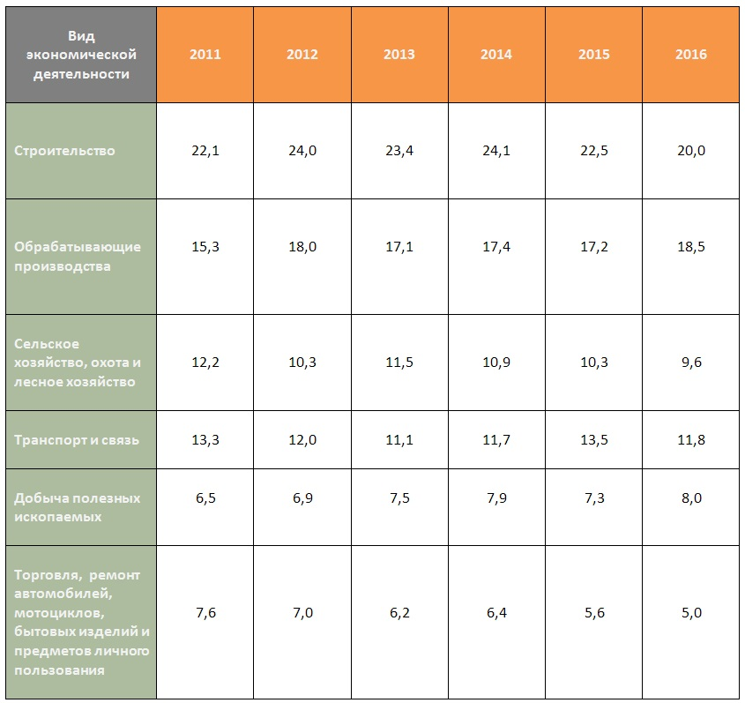
____
* Доля в % от общего количества пострадавших со смертельным исходом.
СПРАВОЧНО
Статистическая информация приводится на основе данных Общероссийского мониторинга условий и охраны труда, данных Министерства труда и социальной защиты Российской Федерации, Федеральной службы по труду и занятости, Федеральной службы по надзору в сфере защиты прав потребителей и благополучия человека, Федеральной службы государственной статистики, Фонда социального страхования Российской Федерации, Пенсионного фонда Российской Федерации, а также общероссийских объединений профсоюзов, общероссийских объединений работодателей, органов исполнительной власти по труду субъектов Российской Федерации.

